JANKO KERSNIK
(1852 – 1897)
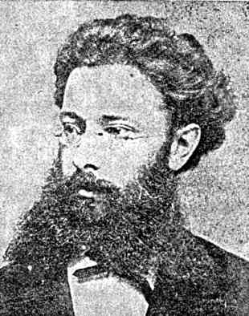

- ŽIVLJENJEPIS, DELA…
a). Življenjepis

Je bil slovenski pisatelj in politik. Rodil se je 4. septembra leta 1852 na Brdu pri Lukovici. Izhajal je iz uradniško- plemiške družine. Začel je osnovno šolo leta 1858 in prva tri leta končal kot privatni učenec. Po končani osnovni šoli je obiskoval gimnazijo in zadnje leto končal kot izredni dijak. Leta 1870 je opravil maturo. Kot gimnazijec je začel pesniti, in sicer najprej v nemščini, nato pa se je pod vplivom Frana Levca, ki mu je bil domači učitelj,lotil pesnikovanja v slovenščini.
Po poklicu je bil pravnik, zato v njegovih besedilih pogosto naletimo na pravniške motive ter na pravniški jezik. Tako je tudi v črtici Mačkova očeta.

b). Dela

Leta 1881 je dokončal Jurčičeve rokovnjače. Zelo dobro je opisovala naše meščanstvo in kmeta, kar se odraža v romanu Ciklamen in Agitator ter v povesti Jara gospoda. Napisal je še Lutrski ljudje, Rošlin in Verjanko. Kmečko življenje pa je upodobil v povestih Testament in Očetov greh, mojstrsko pa ga je prikazal v zbirki črtic Kmetske slike.

c). Literarno obdobje

Janko Kersnik velja v slovenski književnosti za utemeljitelja poetičnega realizma in je tudi njegov najodličnejši predstavnik. Poetični realizem pomeni da zajemajo snov iz življenja in ga opisujejo po resnici, snov za opisovanje že izbirajo in ne opisujejo vsega. V tem obdobju so še delovali:
- Fran Levec,
- Josip Jurčič,
- Ivan Tavčar,
- Janko Kersnik.
Omenjeni pisatelji so v letu 1881 osnovali v Ljubljani revijo Ljubljanski zvon, ki je izhajala do leta 1941.

2. ČASOVNI TRAK

- DOGAJALNI ČAS IN KRAJ …

Zgodba se dogaja v majhnem podeželskem trgu Barju na Kranjskem, v devetnajstem stoletju oziroma v času prebujanja slovenske narodne zavesti.
Mohoričev Tone:
Tam gori je bil doma na opustošenem hribovju, ki se dviga visoko nad zeleno Savo, kjer ta zapušča ljubljansko ravnino ter jame po tesni soteski izpirati svojo skalnato strugo na poti proti prijazni Dolenjski.
Mačkova očeta:
Le enkrat v letu se je tem ljudem dobro godilo, pred pustom namreč, ko so zaklali prašiča, sicer pa so stradali in če so že pred sv. Jakobom iz novine kuhali zjutraj opoldne in zvečer ječmenov sok, niso imeli zanj druge zabele nego z vodo pomešano kozje mleko.
V zemljiški knjigi:
Tam gori na Viševku –ti veš, kje je, komaj uro od tod – pri Brnotu je tedaj služila Znojilčeva Lajda.

- KRITIKA KNJIGE

V Kmetskih slikah so se uveljavile vse stopnje Kersnikovega pisateljskega razvoja. V prvih povestih so prisotne sledi starejše slovenske kmečke povesti, v naslednjih pa se čuti vpliv pisateljeve radikalno realistične težnje, kasneje pa se slika življenja izostri in dobi naturalistične razsežnosti.

5. Nariši svoj najljubši prizor

UVOD

V knjigi Kmetske slike sem spoznal kmetov trdi boj za obstanek, njegove ženitve zaradi dediščine, sovraštvo med generacijami, navezanost kmeta na zemljo. Kako naraven pojav mu je smrt, kako brezdušni so otroški varuhi, ki jim ni mar ljubezni, ampak samo bogastvo, kako kmet najgloblja čustva podreja koristim zemlje.

JANKO KERSNIK

KMETSKE SLIKE

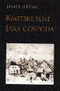

Avtor(ica):
Janko Kersnik

Založba:
MLADINSKA KNJIGA

Kraj:
Ljubljana
Leto izdaje:
1982

